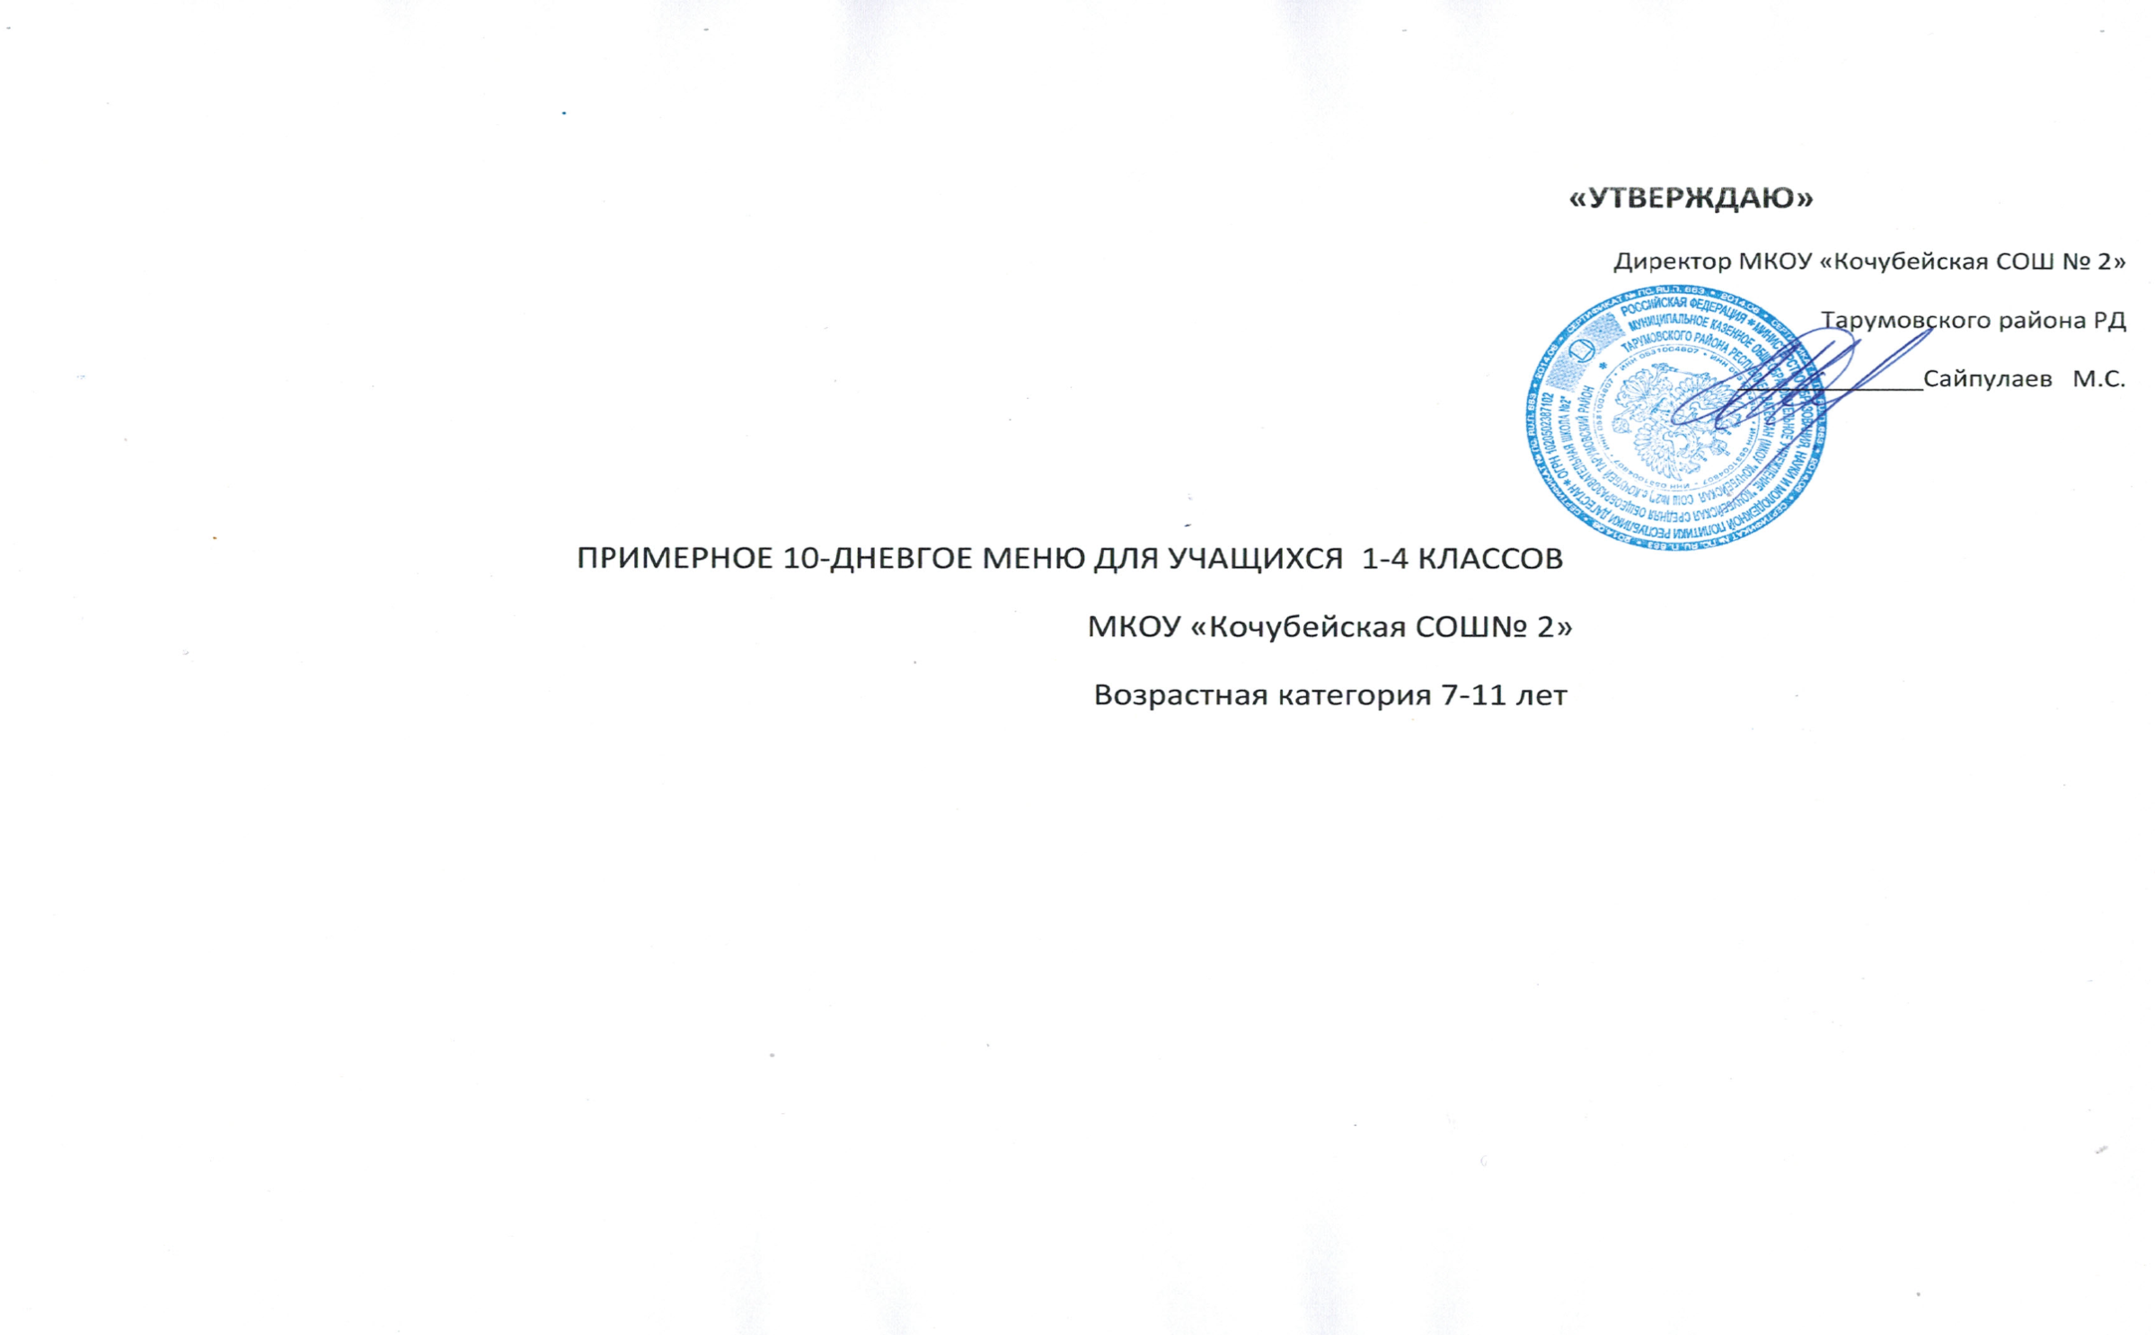

«УТВЕРЖДАЮ»
Директор МКОУ «Кочубейская СОШ № 2»
Тарумовского района РД
_____________Сайпулаев М.С.

ПРИМЕРНОЕ 10-ДНЕВГОЕ МЕНЮ ДЛЯ УЧАЩИХСЯ 1-4 КЛАССОВ
МКОУ «Кочубейская СОШ№ 2»
Возрастная категория 7-11 лет

1 день
- Огурцы
- Сыр рассольный
- Макароны отварные с сарделькой
- Сосиска отварная
- Яйцо
- Какао сгущенным молоком
- Булочка «Веснушка»
№ | Наименование продуктов питания | Граммы на ребенка | Цена в рублях | Сумма
 | Огурцы | 0.005 | 50 | 2,5
 | Сыр | 0.016 | 450 | 7,5
 | Макароны | 0,05 | 70 | 3,85
 | Яйцо | 1 | 5,3 | 5,3
 | Масло сливочное | 0,005 | 610 | 3,05
 | Сарделька | 0,05 | 320 | 16
 | Какао | 0,005 | 625 | 3
 | Молоко сгущенное | 0,043 | 160 | 7,04
 | Сахар | 0,02 | 38 | 0,76
 | Булочка | 1 | 12 | 12
 | Соль | 0,002 | 10 | 0,02
 | хлеб | 0,005 | 34 | 0,17

Итого: 61 рубль

2 день
- Каша рисовая с изюмом
- Яйцо отварное
- Чай с сахаром и лимоном
- Хлеб
- Банан
- Печенье
№ | Наименование продуктов питания | Граммы на ребенка | Цена в рублях | Сумма
 | Молоко | 0,06 | 85 | 5,1
 | Рис | 0,05 | 68 | 3,4
 | Масло сливочное | 0,02 | 610 | 12,2
 | Изюм | 0,01 | 300 | 3
 | Яйцо | 1 | 5,3 | 5,3
 | Хлеб | 0,05 | 34 | 1,7
 | Чай | 0,002 | 850 | 1,7
 | Сахар | 0,030 | 38 | 1,14
 | Банан | 0,28 | 82 | 22,96
 | Печенье | 0,022 | 145 | 3,19
 | Лимон | 0,008 | 165 | 1,32
Итого : 61 рубль

7 день
- Каша пшеничная
- Чай с лимоном
- Хлеб
- Масло сливочное порциями
- Яблоко
№ | Наименование продуктов питания | Граммы на ребенка | Цена в рублях | Сумма
 | Крупа пшеничная | 0,033 | 50 | 1,65
 | Масло сливочное | 0,040 | 610 | 24,4
 | Молоко | 0,050 | 85 | 4,25
 | Сахар | 0,035 | 38 | 1,33
 | Молоко сгущенное | 0,044 | 160 | 7,04
 | Хлеб | 0,05 | 38 | 1,9
 | Яблоко | 0,1 | 100 | 10
 | Чай | 0,0012 | 850 | 1,02
 | Сыр | 0,018 | 450 | 8,1
 | Лимон | 0,008 | 165 | 1,32
Итого : 61 рубль

4 день
- Салат из зеленого гороха
- Каша гречневая
- Масло сливочное
- Хлеб
- Чай с молоком
№ | Наименование продуктов питания | Граммы на ребенка | Цена в рублях | Сумма
 | Горох | 0,046 | 130 | 5,98
 | Лук репчатый | 0,009 | 23 | 0,20
 | Масло растительное | 0,005 | 100 | 0,5
 | Соль | 0,003 | 10 | 0,03
 | Крупа гречневая | 0,042 | 80 | 3,36
 | Масло сливочное | 0,03 | 610 | 18,3
 | Банан | 0,25 | 82 | 20,5
 | Хлеб | 0,059 | 34 | 2
 | Молоко | 0,1 | 85 | 8,5
 | Чай | 0,001 | 850 | 0,85
 | Сахар | 0,022 | 38 | 0,83
Итого: 61 рубль

5 день
- Сыр порциями
- Каша молочная из манной крупы
- Сосиска отварная
- Какао
- Хлеб
- Яблоко
№ | Наименование продуктов питания | Граммы на ребенка | Цена в рублях | Сумма
 | Сыр | 0,01 | 450 | 4,5
 | Молоко | 0,2 | 85 | 17
 | Манная крупа | 0,01 | 45 | 0,45
 | Масло сливочное | 0,01 | 610 | 6,1
 | Сахар | 0,04 | 38 | 1,52
 | Сарделька | 0,05 | 320 | 16
 | Какао | 0,005 | 625 | 3,12
 | Хлеб | 0,068 | 34 | 2,31
 | яблоко | 0,1 | 100 | 10
Итого: 61 рубль

6 день
- Салат из консервированной кукурузы
- Какао с молоком
- Омлет натуральный с маслом сливочным
- Хлеб
- Сосиска отварная
№ | Наименование продуктов питания | Граммы на ребенка | Цена в рублях | Сумма
 | Кукуруза | 0,78 | 140 | 10,92
 | Масло растительное | 0,01 | 100 | 1
 | Сахар | 0,02 | 38 | 0,76
 | Хлеб | 0,05 | 34 | 1,7
 | Яйцо | 2 | 5,3 | 10,6
 | Молоко | 0,0127 | 85 | 10,8
 | Какао | 0,005 | 625 | 3,125
 | Соль | 0,001 | 10 | 0,001
 | Масло сливочное | 0,01 | 610 | 6,1
 | сосиска | 0,05 | 34 | 1,7
Итого : 61 рубль

3 день
- Творог со сметаной
- Чай со сгущенным молоком
- Венегрет овощной
- Хлеб
- Яйцо отварное
№ | Наименование продуктов питания | Граммы на ребенка | Цена в рублях | Сумма
 | Творог | 0,105 | 250 | 26,25
 | Сметана | 0,016 | 245 | 3,92
 | Яйцо | 1 | 5,3 | 5,3
 | Сахар | 0,035 | 38 | 1,33
 | Чай | 0,001 | 850 | 0,85
 | Яблоко | 0,1 | 100 | 10
 | Сгущенное молоко | 0,03 | 160 | 4,8
 | Картофель | 0,03 | 26 | 0,78
 | Свекла | 0,020 | 30 | 0,6
 | Огурцы соленные | 0,020 | 150 | 3
 | Капуста | 0,50 | 20 | 1
 | Лук репчатый | 0020 | 23 | 0,46
 | Масло растительное | 0,010 | 100 | 1
 | Хлеб | 0,050 | 34 | 1,7
 | Соль | 0,002 | 10 | 0,02
Итого : 61 рубль

8 день
- Макароны отварные
- Филе куриное с овощами
- Сыр порциями
- Хлеб
- Чай с молоком
№ | Наименование продуктов питания | Граммы на ребенка | Цена в рублях | Сумма
 | Филе куриное | 0,080 | 320 | 25,6
 | соль | 0,0002 | 10 | 0,002
 | Макароны | 0,05 | 70 | 3,5
 | Масло сливочное | 0,01 | 610 | 6,1
 | Сыр | 0,02 | 450 | 9
 | Морковь | 0,02 | 36 | 0,72
 | Лук репчатый | 0,1 | 23 | 0,23
 | Масло растительное | 0,02 | 100 | 2
 | Томатная паста | 0,015 | 160 | 2,4
 | Горошек зеленый консервированный | 0,01 | 130 | 1,3
 | Чай | 0,001 | 850 | 0,85
 | Молоко | 0,080 | 85 | 6,8
 | Сахар | 0,02 | 38 | 0,76
 | хлеб | 0,05 | 34 | 1,7
Итого: 61 рубль

- день
- салат из зеленого горошка
- каша гречневая
- фарш говяжий с тушеными овощами
- чай с молоком
- хлеб
№ | Наименование продуктов питания | Граммы на ребенка | Цена в рублях | Сумма
 | Горошек зеленый консервированный | 0,04 | 130 | 5,2
 | Лук репчатый | 0,013 | 23 | 0,3
 | Масло растительное | 0,01 | 100 | 1
 | Яйцо | 1 | 5,3 | 5,3
 | Соль | 0,0001 | 10 | 0,001
 | Крупа гречневая | 0,45 | 80 | 3,6
 | Масло сливочное | 0,02 | 610 | 12,2
 | Фарш говяжий | 0,06 | 350 | 21
 | Соль | 0,0001 | 10 | 0,001
 | Морковь | 0,010 | 36 | 0,36
 | Лук репчатый | 0,010 | 23 | 0,23
 | Хлеб | 0,05 | 34 | 1,7
 | Чай | 0,001 | 850 | 0,85
 | Молоко | 0,1 | 85 | 8,5
 | Сахар | 0,02 | 38 | 0,76
Итого: 61 рубль

- день
- птица отварная
- макароны отварные
- какао со сгущенным молоком
- хлеб
- яйцо
- банан
№ | Наименование продуктов питания | Граммы на ребенка | Цена в рублях | Сумма
 | Окорочка | 0,126 | 150 | 18,9
 | Макароны | 0,05 | 70 | 3,5
 | Яйцо | 1 | 5,3 | 5,3
 | Соль | 0,0002 | 10 | 0,002
 | Какао | 0,005 | 625 | 3,125
 | Молоко сгущенное | 0,045 | 160 | 7,2
 | Сахар | 0,015 | 38 | 0,57
 | Хлеб | 0,05 | 34 | 1,7
 | Банан | 0,2 | 82 | 16,4
 | печенье | 0,03 | 145 | 4,35
Итого: 61 рубль

